ГБОУ Гимназия№1505
Полезные завтраки в школу
Работу выполнили:
Подколзина Ю. 7 Е
Заруднева Е. 7 Е
Дудина Д. 7 Е
Мелконян С. 7 Е
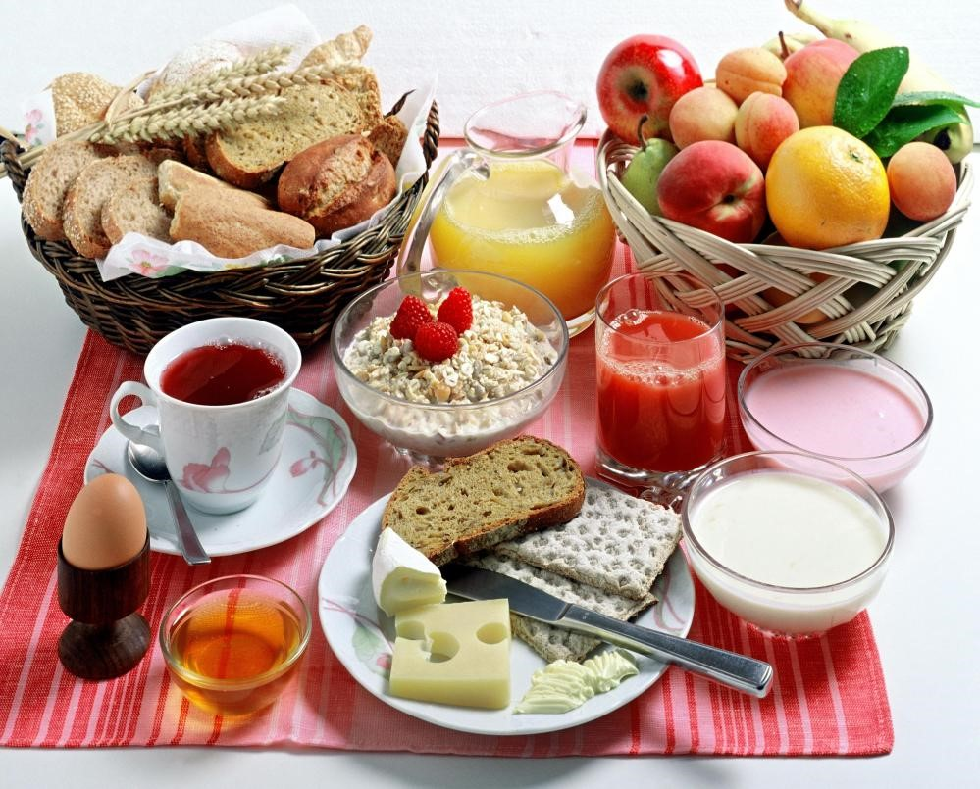
Москва 2017
Понедельник (Заруднева Ева)
Блюда:
Фруктовый салат
Детям во время обучения в школе требуется много энергии. Мы хотели бы предложить вам рецепт фруктового витаминного салата. Недорогой и полезный, сытный и его легко приготовить.
Ингредиенты:
- Бананы 3 шт
- Хурма 1шт
- Киви 1 шт
- Груша 1 шт
- Зелёный виноград 300 гр
- Йогурт питьевой (мы брали со вкусом яблока и злаков) 250 мл
Способ приготовления: (салат в среднем готовится 5-7 минут)
Очистить киви, бананы и хурму. Грушу разрезать пополам и удалить сердцевину. Порезать все ломтиками. Добавить виноградины. Йогурт для фруктового салата можно выбрать по вкусу. Заправить салат йогуртом. Витаминный салат с йогуртом готов. Приятного аппетита!
В среднем получается 700-750 грамм салата. Его хватает на 5 порций (1 порция стоит 50 рублей). Салат можно хранить в холодильнике в течение 2 дней.

Рулет из лаваша
Рулет из лаваша – самый оптимальный вариант для школьников. Быстро готовится, вкусный, а самое главное – заменит вашему ребёнку вредный фаст фуд.
Ингредиенты:
- Лаваш тонкий
- Помидоры 1 шт
- Зелёный салат (несколько листочков)
- Сыр 100 гр
Способ приготовления: (готовка занимает примерно 5 минут)
Для начала промоем листья салата и помидор. Нарежем помидор и сыр ломтиками. На лаваш кладём листья салата, затем помидоры с сыром. Соль можно добавить по вкусу. Сворачиваем лаваш в рулет и всё готово. Приятного аппетита!
Рулета хватает на 2-3 порции. Оставшийся рулет можно положить в холодильник и оставить на завтра. Одна порция стоит 78 рублей.
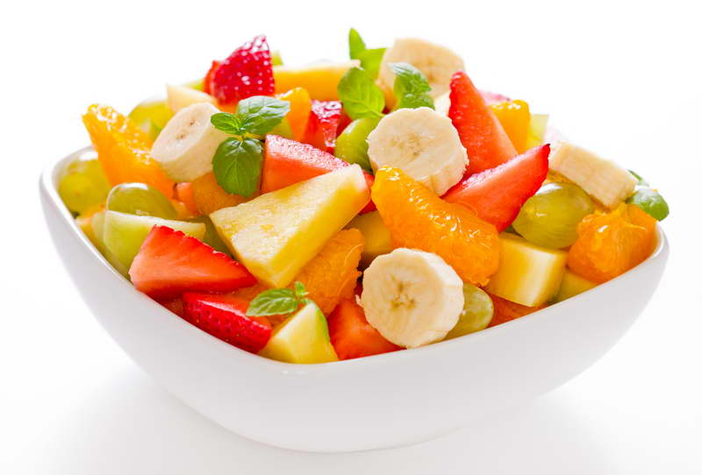

Ккал 325
Белки 21,4
Жиры 53
Углеводы 24,3

Вторник (Подколзина Юлия)
Блюда:
Омлет 49 руб
Ингредиенты
- Яйца 2 шт.
- Сыр 100 гр
- Зелень (несколько веточек)
Осторожно! Пользоваться плитой можно только с разрешением родителей или с их помощью.
Способ приготовления: (готовка занимает 10 минут)
Нужно аккуратно разбить 2яйца в чашку и взболтать. Затем нужно включить плиту и поставить на нее сковородку. Выльете содержимое чашки на сковородку. Затем вы можете добавить в омлет сыр и зелень (мы добавляли петрушку). Подождите 5 минут до того, как будет все готово. Приятного аппетита!
Творог с фруктами 105 руб.
Ингредиенты:
- Творог рассыпчатый 100г
- Бананы 1 шт.
- Яблоки 1 шт.
- Апельсины 1 шт.
- Сметана чайная ложка
Способ приготовления: (время готовки занимает 2 минуты)
Насыпьте творог в тарелку и положите 1 чайную ложку сметаны. Хорошо перемешайте. Затем порежьте фрукты и добавьте их в творог. Готово!
Вода с лимоном 15 руб.
Ингредиенты:
- Вода
- Лимон 1 шт
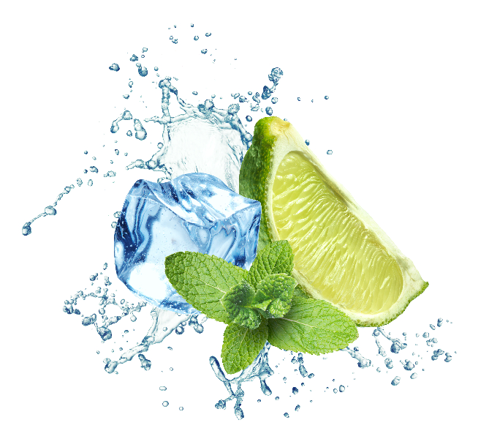
Способ приготовления:
Делать это проще простого. Вы должны налить воду в любую емкость и добавить в нее нарезанный лимон. Фрукт сделает воду чуть кислее, вкуснее и полезнее. Это не займет ни времени, ни сил.

Ккал 502
Белки 41,7
Жиры 40,2
Углеводы 10,1

Среда (Дудина Дарья)
Блюда:
Бутерброд с котлетой из индейки (60 руб.)
Ингредиенты:
- Цельнозерновой бездрожевой хлеб 2 куска
- Помидор 2 ломтика
- Салат листовой 2 листка
- Котлета из индейки 1 шт
Для котлет:
- Индейка филе 500 г
- Лук ¼ головки Яйцо куриное 1шт
Способ приготовления: (готовка примерно займёт 25 минут)
Приготовление котлет: пропустите индейку и лук через мясорубку. Добавьте яйцо и посолите по вкусу. После получения однородной массы промокните руки в воде и сформируйте котлеты. Возьмите сотейник, наполните его водой примерно на 2 см, доведите воду до кипения. Опустите котлеты на 15 мин. Котлеты готовы!
Приготовление бутерброда: на кусок хлеба положить нарезанную вдоль котлету. Сверху положить дольки помидора и посыпать мелко порубленными листьями салата. Бутерброд готов!

Батончик из сухофруктов (20 руб)
Ингредиенты на 12 порций:
- Финики 2столовые ложки
- Курага шоколадная 1столовая ложка
- Изюм 0,5 столовой ложки
- Инжир 0,5 столовой ложки
- Семечки подсолнечные сырые 0,5 столовой ложки
- Овсяные хлопья 0,5 столовой ложки
- Семя льна молотое 4 столовые ложка (не обязательно)
Способ приготовления: (готовка займёт 1 час)
Сначала размельчите в блендере овсяные хлопья и семечки. Семя льна размелите на кофемолке. Затем размельчите в блендере чистые сухофрукты. Постепенно добавьте остальные ингредиенты. Когда добьетесь однородной массы, размажьте её на антипригарной бумаге толщиной 0,5 см. и разделите лопаткой на квадраты 3х3 см. Поставьте в духовку , разогретую до 100⁰ на 50 мин. Батончики должны подсохнуть и легко сниматься с бумаги. Батончики готовы! Храните их в холодильнике до 14дней.
Смузи (от 28-37 руб.)
Ингредиенты:
- Банан ½ шт
- Клубника ½ столовой ложки (размороженная)
- Апельсин ½ шт
- Молоко ½ столовой ложки
Способ приготовления: (готовка займёт примерно 10-15 минут)
Банан предварительно очистите, апельсин освободите от кожуры и косточек. Взбейте 2 любых фрукта и молоко в блендере в представленных количествах. Перелейте в бутылку, заморозьте до использования. Удобно приготовить сразу несколько порций.
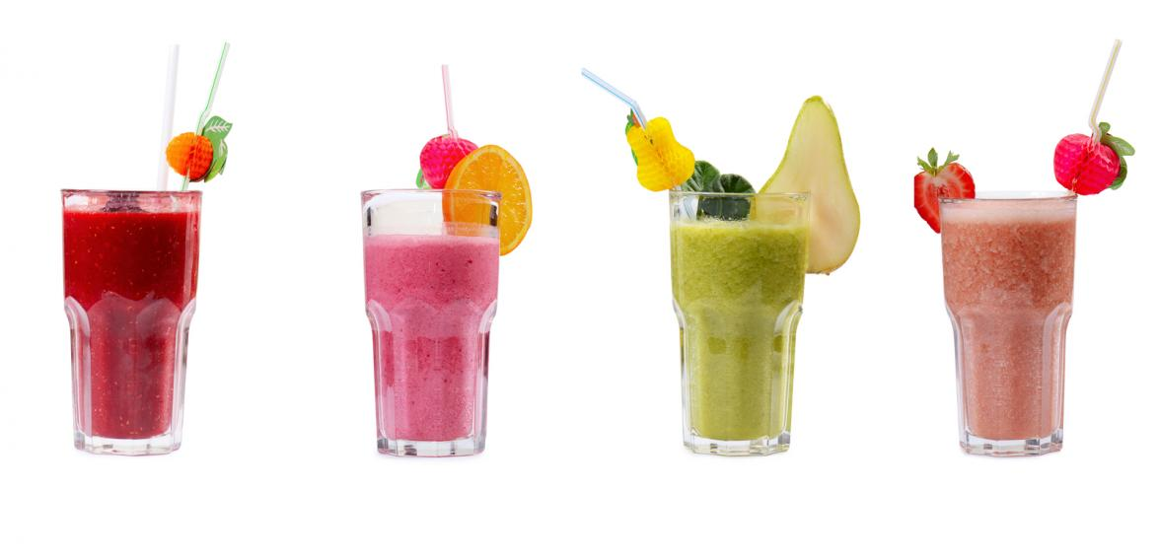

Ккал 471
Белки 19,1
Жиры 17,6
Углеводы 59

Четверг (Мелконян Софья)
Блюда:
Салат из моркови и яблока (45 руб)
Ингредиенты:
- Яблоко 2-3 шт.
- Морковь 1шт.
Способ приготовления:
Сначала промываем морковь и яблоки. Снимем кожуру яблок и начистим в тарелочку. Проделать такую же процедуру с морковью. Смешаем всё в одной тарелочке. Салат готов. Приятного аппетита!
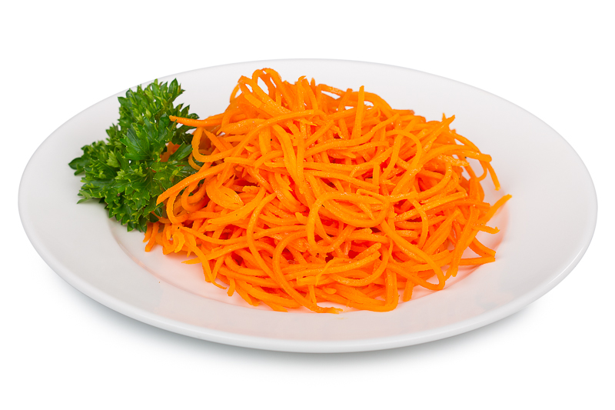
Ккал 264,6
Белки 2,4
Жиры 22,6
Углеводы 14,1

Пятница (Мелконян Софья)
Блюда:
Запеченные яблоки в духовке (40 руб)
Ингредиенты:
- 2-3 яблока
- Мёд 2 чайные ложки
Способ приготовления: (готовка займёт 30-40 минут)
Вырезать середину яблока, при этом, не проткнув его насквозь. Поставить в духовку на 30 мин при температуре 220°. Вынимаем и кладём чайную ложку мёда в середину. Наши яблоки готовы. Приятного аппетита!
Сырники с бананом (100 руб )
Ингредиенты:
- Мука 2-3 столовые ложки
- Сметаны 1 столовая ложка
- Сливочного масла 1 чайная ложка
- Банан 1 шт
- Творог 100 гр
Способ приготовления: (готовка займёт 30 минут)
Добавить в творог яйцо, сметану соль, сахар, порезать банан и все хорошо перемешать в миске. Слепить овальные сырники, обвалять их в муке и поставить их в духовку на 20-25 минут при температуре 160 градусов. Вытащить сырники из духовки, подождать, пока они остынуть. Сырники готовы, приятного аппетита!
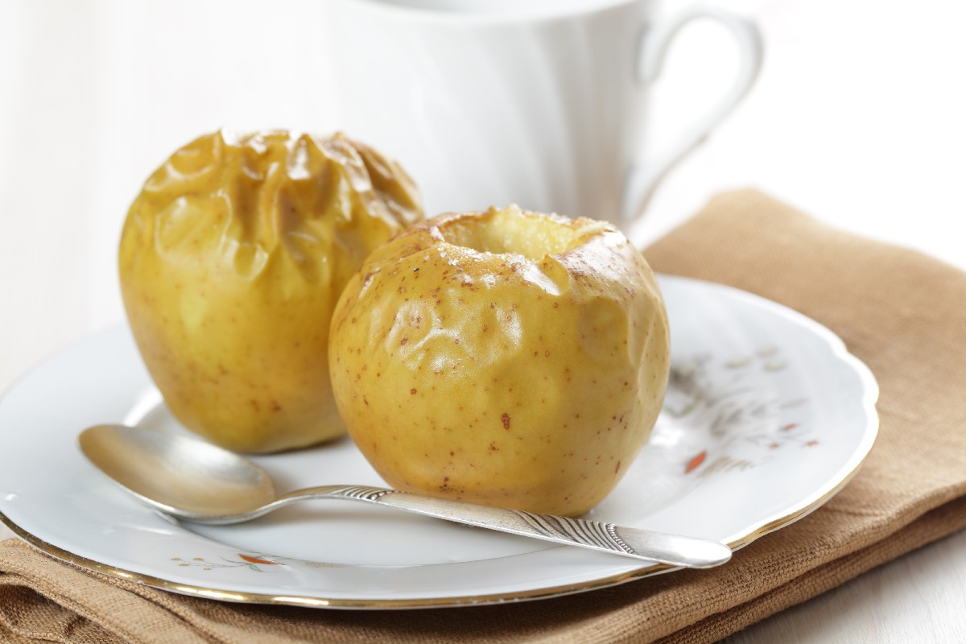
Ккал 257
Белки 3,5
Жиры 13,1
Углеводы 37,9

